Pollenkoncentráció alakulása Csongrád-Csanád vármegyében
2026. 10. héten

A szegedi monitorozó állomáson mért eredmények alapján a 10. héten jelentősen, sőt robbanásszerűen nőtt a szálló pollen mennyisége.

Az erősen allergén mogyoró pollenjét alacsony-közepes értékkel monitoroztuk. A kőris pollenje a hét második felében közepes volt, jelentékenyen emelkedett a mennyisége az előző héthez viszonyítva. Az éger pollenszáma többnyire közepes-magas volt, mennyisége jelentősen emelkedett, az előző héthez viszonyítva. Mindhárom erősen allergén barkás fa pollenszáma emelkedni fog az elkövetkező napokban.

A közepesen allergén ciprus- és tiszafafélék pollenszórása a hét közepére nagyon magas értéket mutatott.
A nyárfa pollenszáma hirtelen emelkedett a nagyon magas értékre, ezen a héten sem fog csökkenni a mennyisége.

A gyengén allergén szil pollenszáma növekedést mutat, ezen a héten már közepes, sőt magas tartományba eső értékeket számoltunk belőle.

A kültéri allergén gombák spóraszáma alacsony volt.

Az enyhe, napos, száraz időjárás hatására az allergén növények pollenszórása várhatóan tovább fokozódik.

A pollenszám a 2026.03.02. – 2026.03.08. közötti időszakban a következőképpen alakult:

Mogyoró (erősen allergén)

Hétfő | Kedd | Szerda | Csütörtök | Péntek | Szombat | Vasárnap
1 db/m³ (alacsony) | 20 db/m³ (közepes) | 5 db/m³ (alacsony) | 22 db/m³ (közepes) | 32 db/m³ (közepes) | 5 db/m³ (alacsony) | 26 db/m³ (közepes)

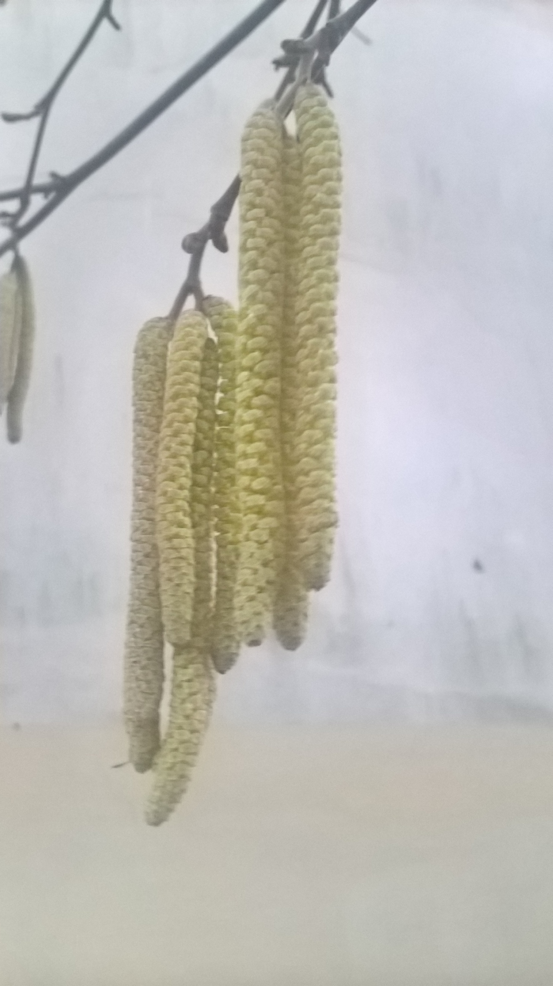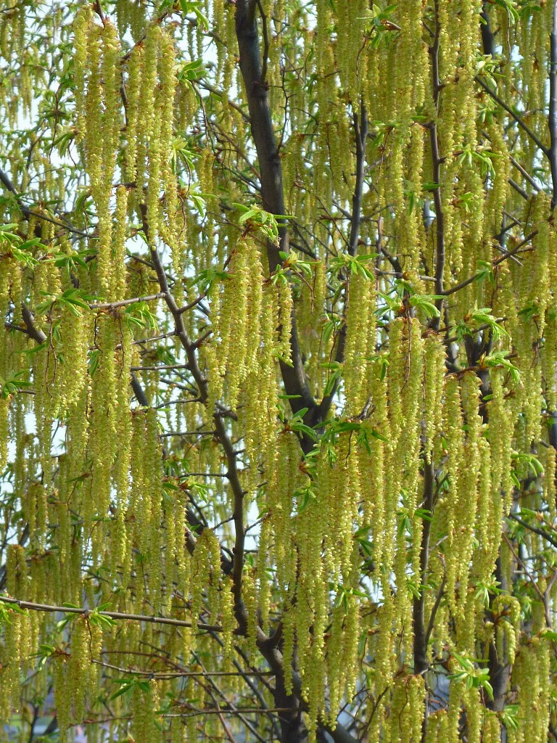

Kőris (erősen allergén)

Hétfő | Kedd | Szerda | Csütörtök | Péntek | Szombat | Vasárnap
3 db/m³  (alacsony) | 9 db/m³  (alacsony) | 18 db/m³  (közepes) | 88 db/m³  (közepes) | 58 db/m³  (közepes) | 21 db/m³  (közepes) | 34 db/m³  (közepes)
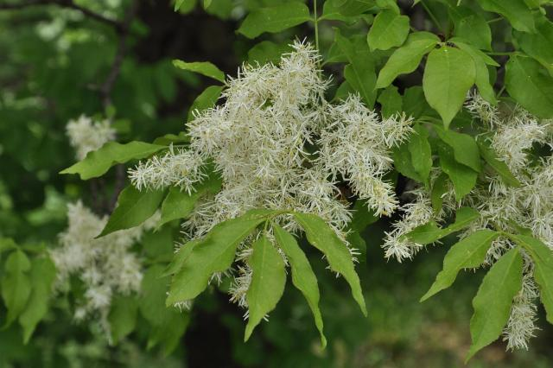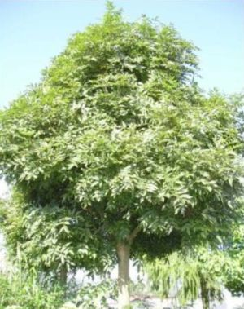
Éger (erősen allergén)

Hétfő | Kedd | Szerda | Csütörtök | Péntek | Szombat | Vasárnap
4 db/m³  (alacsony) | 19 db/m³  (közepes) | 21 db/m³  (közepes) | 120 db/m³  (magas) | 187 db/m³  (magas) | 36 db/m³  (közepes) | 49 db/m³  (közepes)

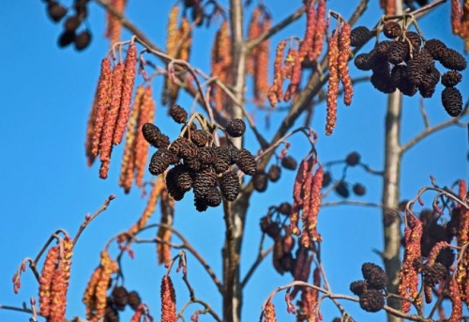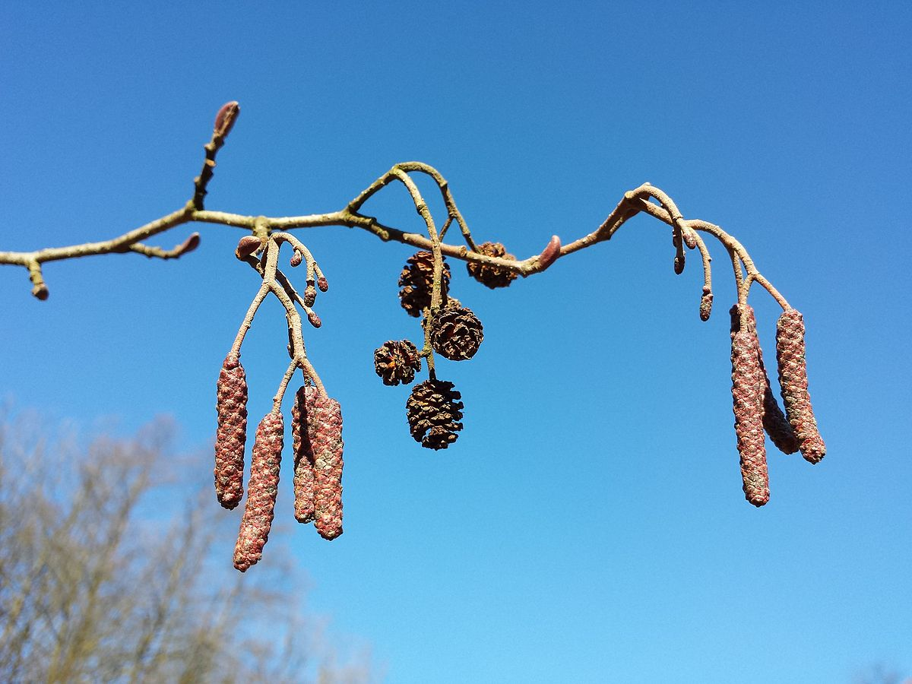
Ciprus- és tiszafafélék (közepesen allergén)

Hétfő | Kedd | Szerda | Csütörtök | Péntek | Szombat | Vasárnap
186 db/m³  (magas) | 79 db/m³  (közepes) | 313 db/m³  (magas) | 503 db/m³  (nagyon magas) | 208 db/m³  (magas) | 191 db/m³  ( magas) | 106 db/m³  (magas)

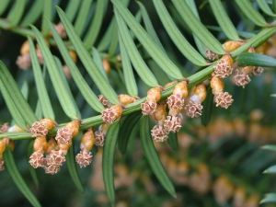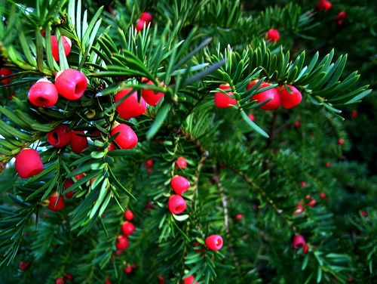

Nyárfa (közepesen allergén)
Hétfő | Kedd | Szerda | Csütörtök | Péntek | Szombat | Vasárnap
39 db/m³  (közepes) | 53 db/m³  (közepes) | 52 db/m³  (közepes) | 547 db/m³  (nagyon magas) | 173 db/m³  (magas) | 306 db/m³  (magas) | 192 db/m³  (magas)

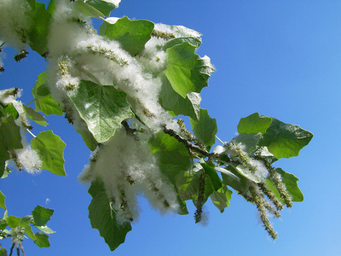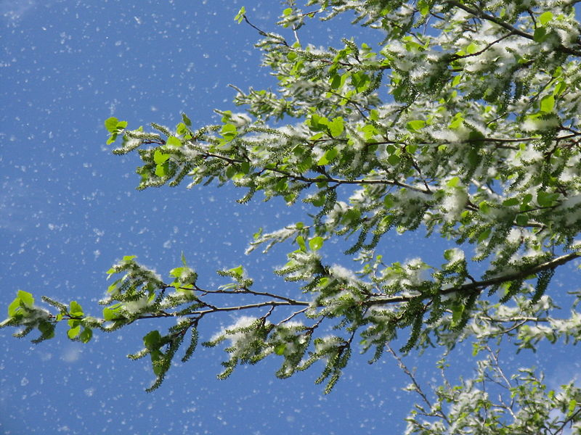

Szilfa (Gyengén allergén)

Hétfő | Kedd | Szerda | Csütörtök | Péntek | Szombat | Vasárnap
14 db/m³  (közepes) | 15 db/m³  (közepes) | 42db/m³  (közepes) | 165 db/m³  (magas) | 78 db/m³  (közepes) | 70 db/m³  (közepes) | 23 db/m³  (közepes)
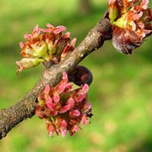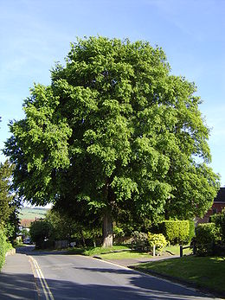

A fák és a bokrok a levegőben lévő pollenszemeik mennyisége alapján a következő légköri allergén kategóriákba sorolhatóak be:

Fák és bokrok:

Alacsony koncentráció | 0 – 10 db/m³
Közepes koncentráció | 11 – 100 db/m³
Magas koncentráció | 101 – 500 db/m³
Nagyon magas koncentráció | 501 – db/m³

A közepes szintet már érzékelik azok a személyek, akik az adott növény pollenjével szemben különösen érzékenyek, a magas szintnél pedig valamennyi, az adott pollentípusra allergiás betegnél jelentkeznek a tünetek.

Szeged, 2026. március 10.

